CEMP – Centro Educacional Marapendi
Nome: _____________________________________________________________Data: 08 / 04 / 2026
Professora: Roberta 7°Ano do Ensino Fundamental Turma: 7A / 7B

Leia o trecho abaixo para responder às questões.

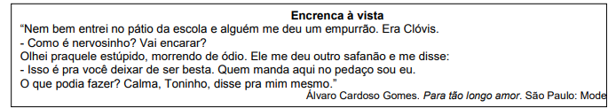

1) Na frase: “Olhei praquele estúpido, morrendo de ódio.” As palavras destacadas seguem as respectivas
classes gramaticais:
a) ( ) verbo – substantivo – substantivo – verbo
b) ( ) verbo – adjetivo – verbo - substantivo
c) ( ) verbo – substantivo – verbo – substantivo
d) ( ) nenhuma das alternativas

2) Na frase: “Nem bem entrei no pátio da escola e alguém me deu um empurrão”. As palavras destacadas
seguem as respectivas classes gramaticais:
a) ( ) verbo - pronome – numeral - substantivo
b) ( ) verbo – pronome – artigo - substantivo
c) ( ) verbo – pronome – artigo - substantivo
d) ( ) nenhuma das alternativas

3) No trecho “Encrenca à vista”, temos:
a) ( ) 18 verbos
b) ( ) 17 verbos
c) ( ) 16 verbos
d) ( ) nenhuma das alternativas

4) Na frase: “Olhei praquele estúpido, morrendo de ódio. Ele me deu outro safanão e me disse(...)”. Temos
verbos das respectivas conjugações:
a) ( ) primeira - segunda – primeira – terceira
b) ( ) primeira – segunda – terceira – segunda
c) ( ) primeira – segunda – segunda – primeira
d) ( ) nenhuma das alternativas

5) Relacione a segunda coluna de acordo com a primeira:
( a ) morremos ( ) verbo na 1ª pessoa do singular
( b ) podias ( ) verbo na 1ª pessoa do plural
( c ) entrei ( ) verbo na 3ª pessoa do singular
( d ) mandava ( ) verbo na 2ª pessoa do singular

6) Leia a tira e faça o que se pede:

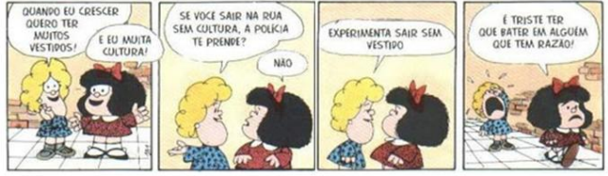

a) Mafalda, a personagem da tirinha, é uma menina crítica e sonhadora (sonha em ser uma estudiosa, pesquisadora e em salvar o mundo!). Com a frase dita pela amiga, no primeiro quadrinho, o que a diferencia de Mafalda?
_____________________________________________________________________________________________________________________________________________________________________________________________________________________________________________________________________

b) O que aconteceu com a Mafalda e a amiga entre o terceiro e o quarto quadrinhos? Por que isso aconteceu? ___________________________________________________________________________________________ _________________________________________________________________________________

c) Escreva o verbo no modo subjuntivo presente no primeiro balão. Em que tempo ele está ______________________________________________________________________________________

d) Com relação ao texto “Infância 2”, qual diferença de sentido entre os modos verbais presentes nele e na tirinha? ___________________________________________________________________________________________ _________________________________________________________________________________ ______________________________________________________________________________________

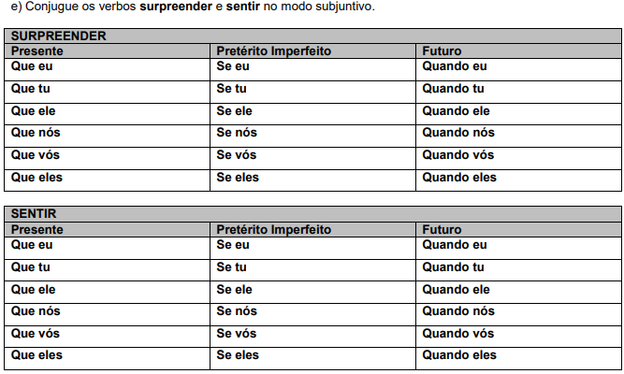

Veja a tirinha a seguir:

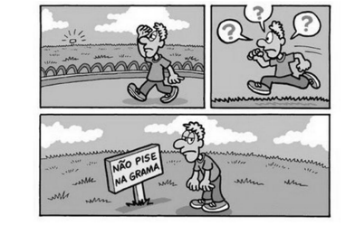

No último quadrinho, o enunciado da placa utiliza o verbo “pisar” no modo
a) Imperativo, pois faz um apelo, pedido/ordem.
b) Indicativo, pois não há dúvida quanto ao que se diz.
c) Subjuntivo, pois a ideia expressa uma possibilidade ou dúvida.

7) Classifique os verbos em Regulares ou Irregulares:

despedir – ver – parar – contar – dançar – pensar – ouvir

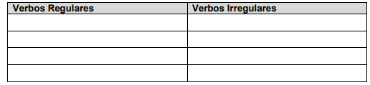

8) Assinale ( V ) verdadeiro ou ( F ) falso
a) ( ) Radical é a parte do verbo que contém a maior significação de um verbo.
b) ( ) As desinências indicam a pessoa, o número , o tempo e o modo verbal.
c) ( ) A vogal temática indica a conjugação a que o verbo pertence.
d) ( ) Verbos na forma infinitiva terminam em RA.
e) ( ) O verbo trazer é regular.

9)Organize os verbos destacados do trecho a seguir, na tabela abaixo.

“Na primeira esquina ele disse num repente que precisava ir embora, lembrou que ela só deveria abrir o papel às oito horas em ponto e que nesta precisa hora ele estaria com o pensamento concentrado nela, pensando só nela. Passou a mão no seu rosto macio, aproximou-se e devolveu o beijo na face, desaparecendo em meio ao fervilhar de gente.”
(Josué Guimarães. É tarde para saber.)

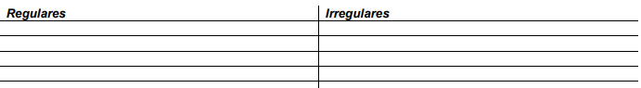

10) Observe as formas nominais destacadas e escreva nos parênteses I para infinitivo, G para gerúndio e P para particípio.
a) Esperar todos os dias que o resultado saísse era muito desgastante. ( )
b) Despedidos os funcionários, nada mais restava a fazer. ( )
c) Ele, murmurando frases desconexas, desmaiou. ( )
d) Fraturou o cotovelo jogando bola. ( )
e) Escolher o cardápio para o jantar era a tarefa de que menos gostava. ( )
f) Devolvidos os relatórios, poderia descansar. ( )

11) Leia este anúncio que foi divulgado no site da Cesan no dia 21 de março:

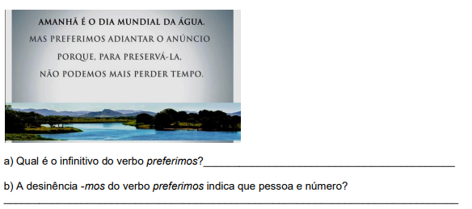

12) Leia a tira e responda.

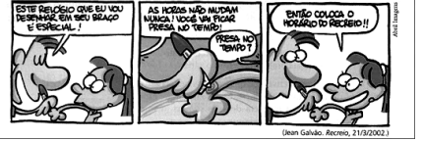

a) Que locução verbal aparece na fala do primeiro balãozinho?__________________________

b) Qual é o verbo auxiliar? Em que pessoa e número está flexionado? ____________________________________________________________________________
c) Qual é o verbo principal? Em que forma nominal ele aparece? __________________________________________________________________________

13) Leia o anúncio publicitário abaixo.

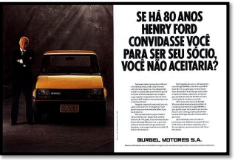

a) A forma verbal “convidasse” encontra-se em que modo?____________________________________
b) E a forma verbal “aceitaria”? __________________________________________________________

14. Faça a depreensão das seguintes formas verbais:
• convidasse:
Radical:________________________________________
VT: ___________________________________________
Desinência: ____________________________________

• aceitaria:
Radical: _______________________________________
VT: ___________________________________________
Desinência:_____________________________________

15. Leia esta tira

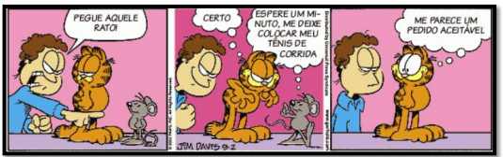

a) Encontre na tira, uma locução verbal. ____________________________________________________
b) Em que forma nominal encontra-se o verbo principal da locução encontrada por você?
_____________________________________________________________________________________
c) Que outros verbos aparecem na tira? Diga a quais modos e tempos verbais cada um pertence.
_______________________________________________________________________________________
_______________________________________________________________________________________
_______________________________________________________________________________________
_______________________________________________________________________________

